Lócs Községi Önkormányzat és a Rózsafalu Civil Egyesület
2021
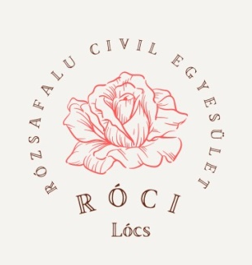
„Virágzó régiség ”
címmel
kreatív faluszépítő versenyt
hirdet a lócsi lakosság számára
Varázsoljon egy ütött-kopott régi tárgyból virágzó kompozíciót!
- lépés: Keressen egy régi rossz használati tárgyat, lehet az egy rozsdás talicska, egy lyukas lábas, boroshordó, tejeskanna, gumiabroncs! Bármi és bármekkora!
- lépés: Ültesse be egynyári virággal és helyezze el az utcán a háza előtt!
- lépés: Gondozza, öntözze, szeretgesse, hogy pompás virágba boruljon!
- lépés: Nevezzen vele a faluszépítő versenyre!
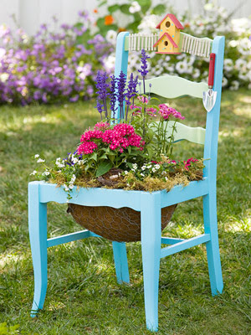

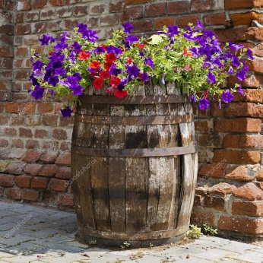

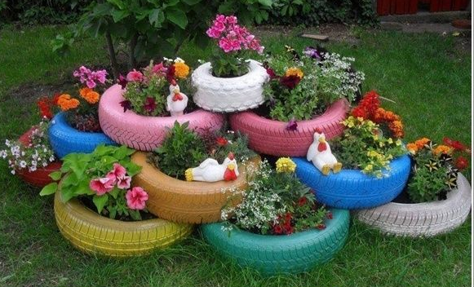
Szakértő zsűri értékelése után díjazás:
- díj: 15.000,- Ft értékű,
- díj: 10.000,- Ft értékű,
- díj: 5.000,- Ft értékű kertészeti vásárlási utalvány
Eredményhirdetés: 2021. augusztus 14-én a falunapon, nevezési határidő: július 31. Nevezni a www.locs.hu honlapról letölthető nevezési lap kitöltésével és leadásával lehet.

